**2023年11月23日版本（V4.15）**

**更新主要改进及部分功能操作指引**

## 管理中心及用户中心：

1. 创建用户操作，增加两步验证，加强安全管理。

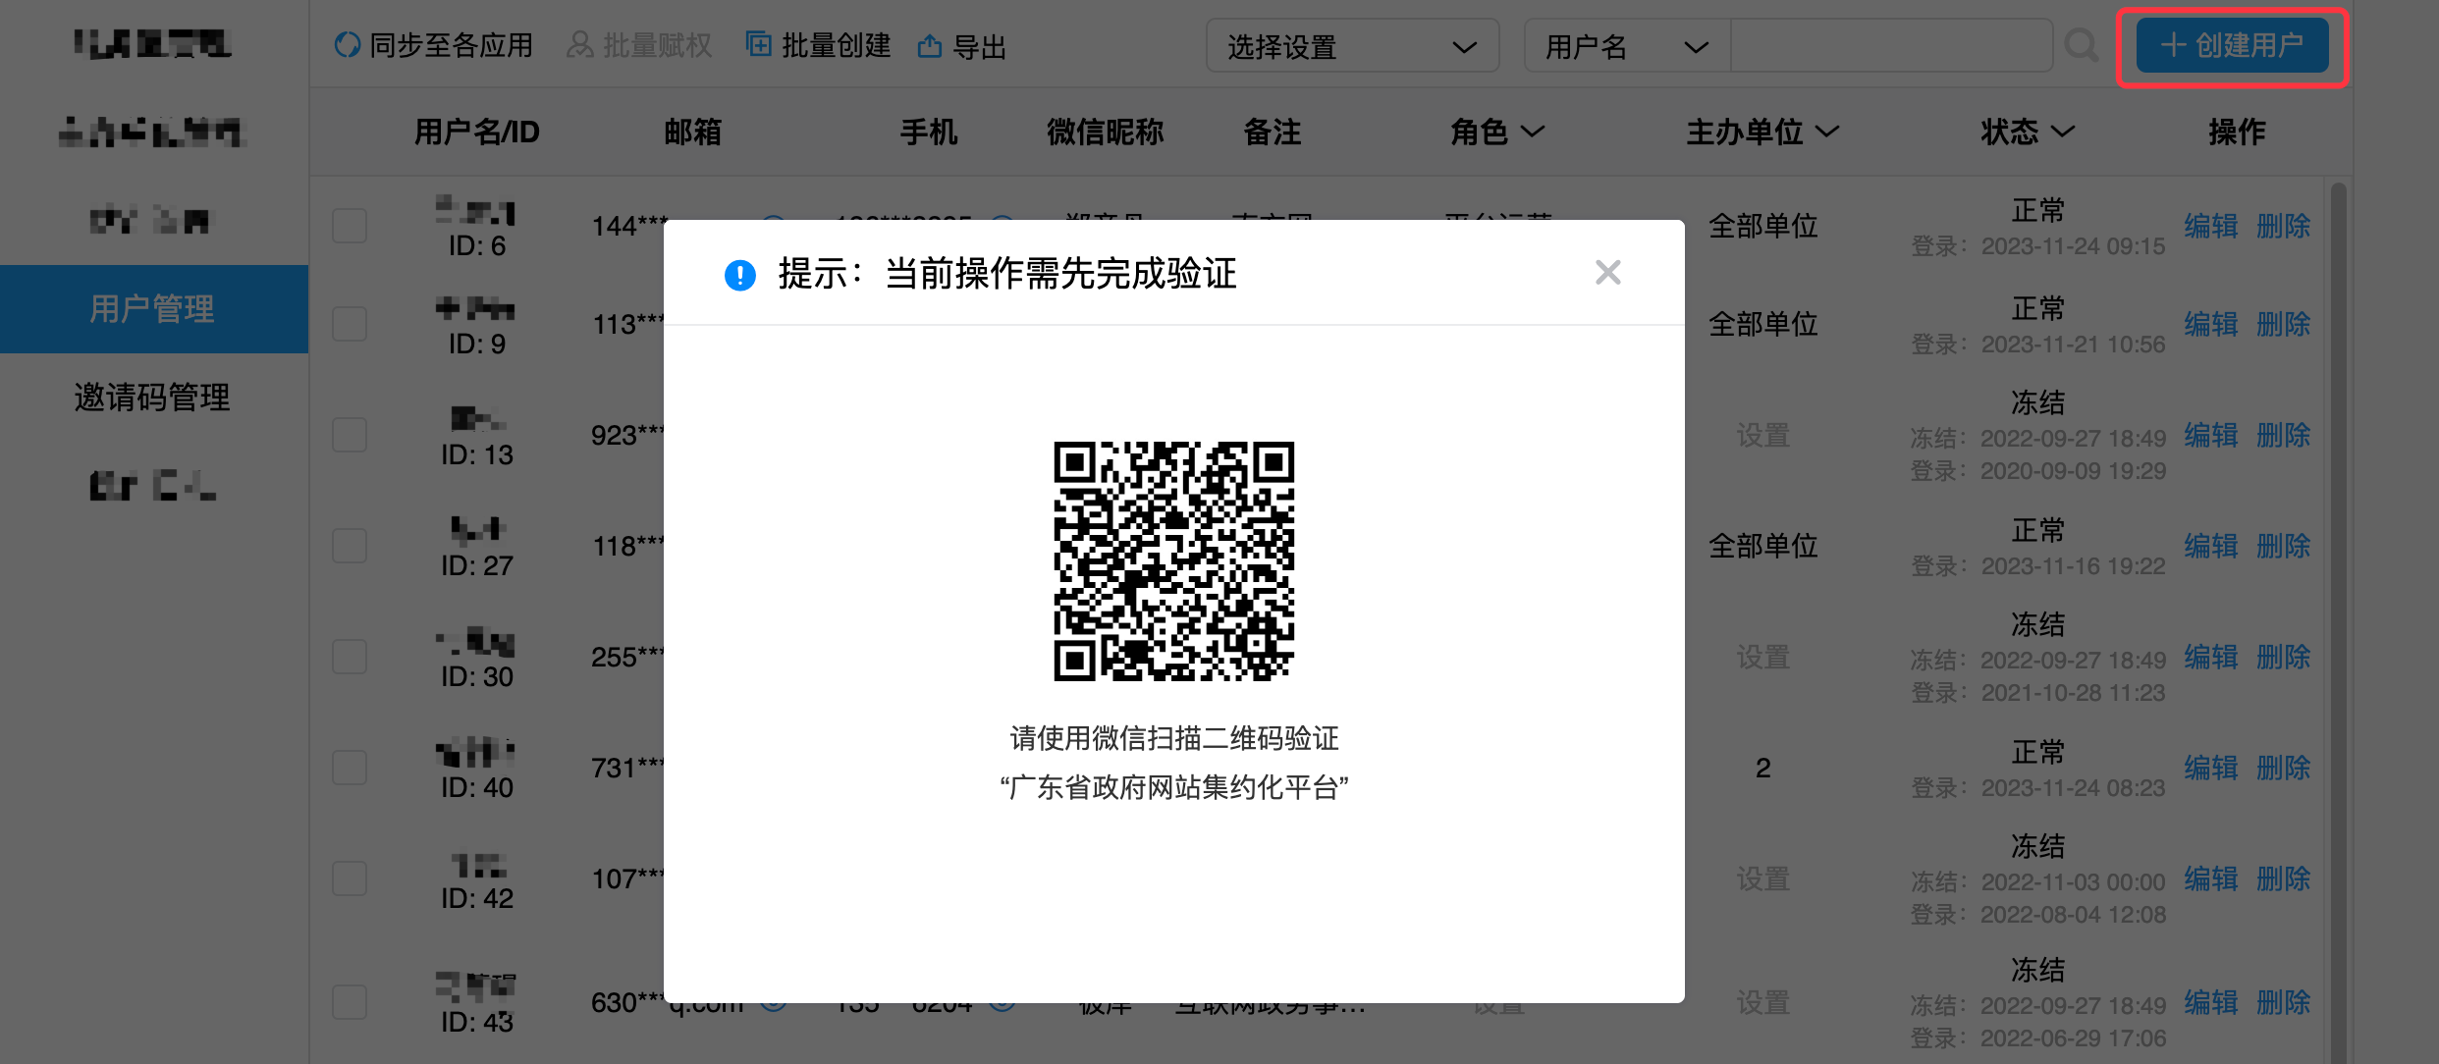

## 网站内容管理：

1. 支持站点配置素材默认上传分类，目前站点默认上传分类为“我的私有素材”，优化后支持站点在现有分类中进行配置。